苏州科技大学
电子信息与智能化实验中心

《操作系统》
课程实验报告

专业年级 | 计算机科学与技术(专转本) 2019级
班 级 | 计算机Z1912
学 号 | 19200135221
姓 名 | 胡恒宇
指导教师 | 陆卫忠
实践地点 | 教7－502
学年 / 学期 | 2021 ~2022学年第二学期

实验一 命令解释程序
实验项目性质 | 设计性 | 计划学时 | 2
实 验 环 境 | Linux | 实验日期 | 2022年 3 月 8 日
成绩
评语：
一、实验目的
1、探索、理解并掌握操作系统命令解释器的设计原理和实现机，基于 Linux 内核进行相应命令解释程序的设计和实现；
2、通过本实验掌握Linux 操作系统平台及GCC编译器的编译、调试方法；
3、掌握虚拟机平台的使用、管理。
二、实验内容
分析、设计与实现基于 Linux 内核的微型命令解释程序（Shell）MiniShell，主要包括系统环境变量的设置和初始化、系统命令提示符显示、命令辨别解析、处理等功能，并在 Linux 操作系统上测试验证。要求该程序至少可接收并解释以下命令：
(1) dir 列出当前目录
(2) cop file1 file2 拷贝文件
(3) era filename 删除文件
(4) disp string 显示字符串
(5) end 结束，退出
要求：
（1）检查命令的合法性，如果有错误，显示出错信息，等待重新输入；
（2）命令前后有空格示为合法命令。
三、设计原理（或方案）及相关算法
首先检查从键盘获取的命令前后是否有空格，若有空格的话除去首尾部空格，然后再和内部命令相比较，若相同，则调用system()函数执行命令；若不同，则调用execl()函数执行外部命令。
- 编辑程序
vim minishell.c
编译完代码：Esc:wq 保存并退出
- 编译程序
编译文件 minishell.c 为可执行文件mini：
gcc minishell.c -o mini
- 执行程序
执行 可执行文件 mini ： ./mini

四、结果分析
从图1可以看出本程序遵守模块化设计思想，外部命令执行采用直接调用 exec 系统调用的方式来实现，内部命令采用直接调用相应系统调用的方式来实现，通过选取部分内部指令及外部指令验证，满足实验要求；
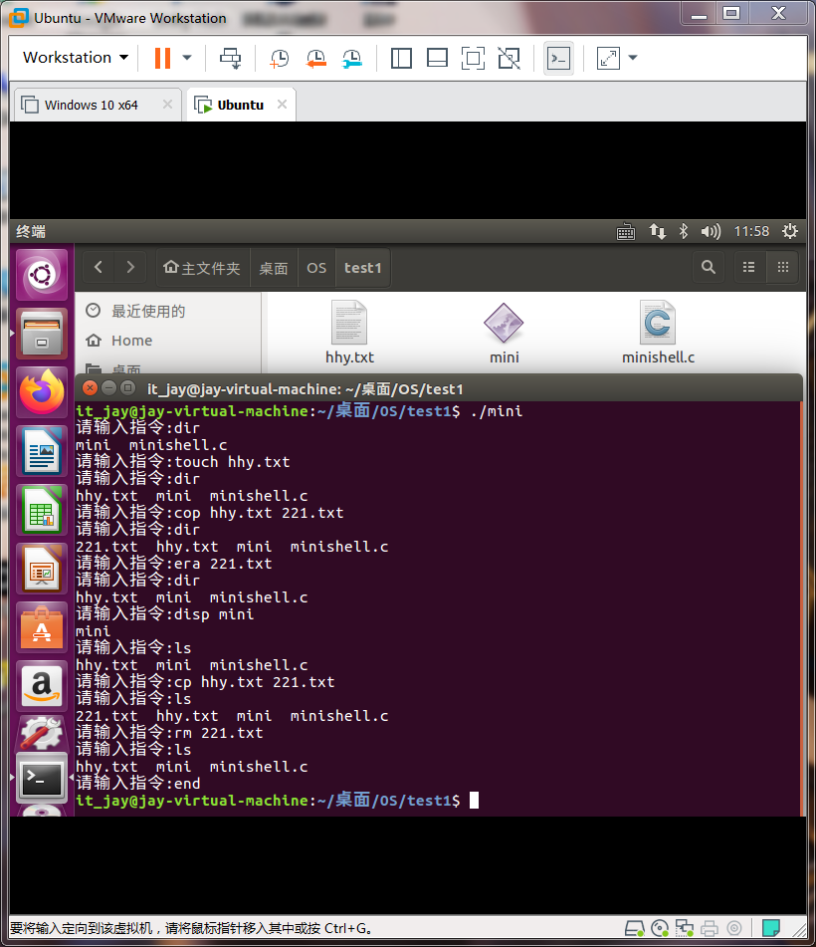
图1
通过图2不难发现本程序能够检查命令的合法性，如果有错误，显示出错信息，等待重新输入，命令前后有空格也被视为合法命令。
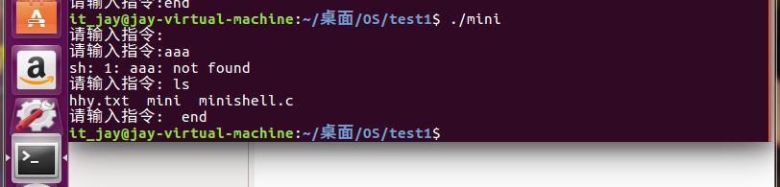
图2

- 源程序
# define true 1
# define false 0
//去除首部空格
void trim(char * cmd1,char * tem){
int m=0;
while (cmd1[m]==' ')
m++;
strncpy(tem,cmd1+m,strlen(cmd1)-m);
tem[strlen(cmd1)-m] = '\0';
}

int main()
{
char cmd1[80];
char str2[80];
char str3[80]={0};
char tem[80];
char *cmd;
char *scwt[]={"dir","cop","era","disp","end"};
char *scwt2[]={"dir","cp","rm","echo","end"};
static int cmdnum=5;
int j;
while(true)
{
printf("请输入指令:");
gets(cmd1);
trim(cmd1,tem);
int n=strcspn(tem," ");
if(n>0||strlen(tem)>0)
{
strncpy(str2,tem,n);
str2[n]='\0';
cmd=str2;
for(j=0;j<cmdnum;j++)
if(strcmp(cmd,scwt[j])==0)
break;
if(j==4)
exit(0);
if(j<cmdnum)//拼接字符串
{
sprintf(str3,"%s%s",scwt2[j],tem+n);
system(str3);
continue;
}
else
{
if(fork()==0){
execl("/bin/sh","sh","-c",tem,(char*)0);
//perror(cmd);
}
wait(0);
}

}
}
return 0;
}

